**建筑碳排放报告书**

公共建筑

|  |  |
| --- | --- |
| 工程名称 | 新建项目 |
| 工程地点 | 河南-郑州 |
| 设计编号 |  |
| 建设单位 |  |
| 设计单位 |  |
| 设 计 人 |  |
| 审 核 人 |  |
| 审 定 人 |  |
| 设计日期 | 2022年3月12日 |



|  |  |
| --- | --- |
| 采用软件 | 建筑碳排放CEEB2022 |
| 软件版本 | 20210606 |
| 研发单位 | 北京绿建软件股份有限公司 |
| 正版授权码 | T13298142270 |

**目 录**

1 建筑概况 4

2 计算依据 4

3 软件介绍 4

4 气象数据 5

4.1 气象地点 5

4.2 逐日干球温度表 5

4.3 逐月辐照量表 5

4.4 峰值工况 5

5 围护结构 6

6 围护结构概况 6

7 房间类型 6

7.1 房间表 6

7.2 作息时间表 6

8 暖通空调系统 7

8.1 系统类型 7

8.2 制冷系统 7

8.2.1 冷水机组 7

8.2.2 水泵系统 7

8.2.3 运行工况 7

8.2.4 制冷能耗 7

8.3 供暖系统 8

8.3.1 市政热力系统能耗 8

8.4 空调风机 8

9 照明 8

10 插座设备 8

11 排风机 9

12 生活热水 9

13 电梯 9

13.1 直梯 9

13.2 电梯碳排放 9

14 光伏发电 9

15 风力发电 10

16 计算结果 10

16.1 建材生产运输碳排放 10

16.2 建筑建造拆除碳排放 10

16.3 碳汇 10

16.4 建筑运行碳排放 10

16.5 全生命周期 11

17 附录 14

17.1 工作日/节假日人员逐时在室率(%) 14

17.2 工作日/节假日照明开关时间表(%) 14

17.3 工作日/节假日设备逐时使用率(%) 14

17.4 工作日/节假日空调系统运行时间表(1:开,0:关) 15

# 建筑概况

|  |  |  |
| --- | --- | --- |
| 工程名称 | 新建项目 | |
| 工程地点 | 河南-郑州 | |
| 地理位置 | 北纬：35.00° | 东经：113.65° |
| 建筑寿命(年) | 50 | |
| 建筑面积(m2) | 地上4253 地下672 | |
| 建筑层数 | 地上3 地下1 | |
| 建筑高度（m） | 地上16.0 地下4.0 | |
| 建筑体积(m3) | 18433.88 | |
| 建筑外表面积(m2) | 7277.07 | |
| 北向角度 | 96 | |
| 结构类型 |  | |
| 外墙太阳辐射吸收系数 | 0.75 | |
| 屋顶太阳辐射吸收系数 | 0.75 | |
| 控温期 | 全年控温 | |

# 计算依据

1. 《绿色建筑评价标准》(GB/T50378-2019)

2. 《建筑碳排放计算标准》(GB/T 51366-2019)

3. 《民用建筑绿色性能计算标准》(JGJ/T 449-2018)

4. 《公共建筑节能设计标准》(GB50189-2015)

5. 《民用建筑热工设计规范》(GB50176)

# 软件介绍

本报告内容由建筑碳排放CEEB2022计算并输出，建筑碳排放CEEB以CAD为平台，可与建筑节能模型无缝对接，以国家标准《建筑碳排放计算标准》为主要依据，完整支持建筑全生命周期的碳排放计算，包括建材生产运输、建造拆除、建筑运行和碳汇的计算，以及详细的结果数据分析。

# 气象数据

## 气象地点

河南-郑州, 《建筑节能气象参数标准》

## 逐日干球温度表

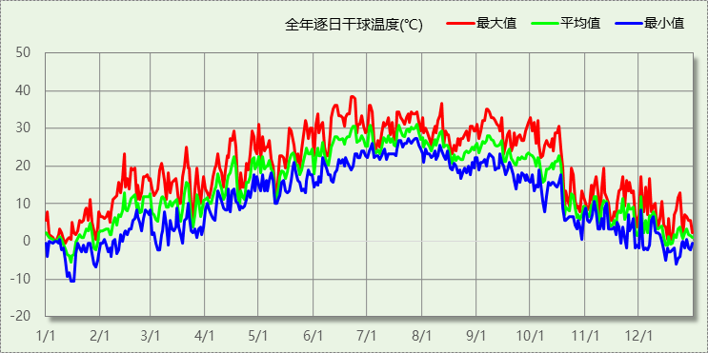

## 逐月辐照量表

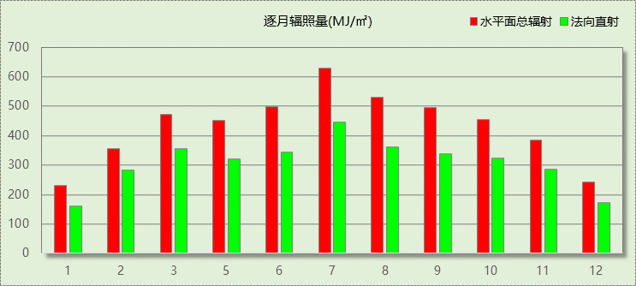

## 峰值工况

|  |  |  |  |  |  |
| --- | --- | --- | --- | --- | --- |
| 气象数据 | 时刻 | 干球温度(℃) | 湿球温度(℃) | 含湿量(g/kg) | 焓值(kj/kg) |
| 最热 | 06月21日15时 | 38.3 | 21.1 | 8.9 | 61.4 |
| 最冷 | 01月14日07时 | -10.6 | -10.6 | 1.4 | -7.1 |

# 围护结构

# 围护结构概况

|  |  |  |  |  |  |
| --- | --- | --- | --- | --- | --- |
|  | | | 设计建筑 | | |
| 屋顶传热系数K [W/(m2·K)] | | | 0.40(D:3.18) | | |
| 外墙（包括非透明幕墙）传热系数K [W/(m2·K)] | | | 0.35(D:5.12) | | |
| 屋顶透明部分传热系数  K [W/(m2·K)] | | | 2.30 | | |
| 屋顶透明部分太阳得热系数 | | | 0.30 | | |
| 底面接触室外的架空或外挑楼板传热系数K [W/(m2·K)] | | | 0.41 | | |
| 外窗（包括透明幕墙） | 朝向 | 立面 | 窗墙比 | 传热  系数 | 太阳得热系数 |
| 南向 | 南-默认立面 | 0.43 | 1.63 | 0.40 |
| 北向 | 北-默认立面 | 0.19 | 1.63 | 0.40 |
| 东向 | 东-默认立面 | 0.32 | 1.63 | 0.40 |
| 西向 | 西-默认立面 | 0.31 | 1.63 | 0.40 |

# 房间类型

## 房间表

|  |  |  |  |  |  |  |  |
| --- | --- | --- | --- | --- | --- | --- | --- |
| 房间类型 | 空调 温度℃ | 供暖 温度℃ | 新风量 | 渗透风 换气次数 | 人员密度 | 照明功率 密度 | 电器设备 功率 |
| 办公-会议室 | 26 | 20 | 30(m3/h.人) | 0(次/h) | 2.5(㎡/人) | 11(W/㎡) | 5(W/㎡) |
| 办公-普通办公室 | 26 | 20 | 30(m3/h.人) | 0(次/h) | 4(㎡/人) | 11(W/㎡) | 20(W/㎡) |
| 办公-走廊 | 26 | 20 | 30(m3/h.人) | 0(次/h) | 50(㎡/人) | 5(W/㎡) | 0(W/㎡) |

## 作息时间表

详见附录

# 暖通空调系统

## 系统类型

|  |  |  |  |  |  |
| --- | --- | --- | --- | --- | --- |
| 系统编号 | 系统类型 | 供冷 能效比 | 供热 能效比 | 面积(㎡) | 包含的房间 |
| 默认 | 双管制风机盘管 | － | － | 2995.86 | 所有房间 |

## 制冷系统

### 冷水机组

|  |  |  |  |  |  |
| --- | --- | --- | --- | --- | --- |
| 名称 | 类型 | 额定耗电量 (kW) | 额定制冷量 (kW) | 额定性能系数 (COP) | 台数 |
| 水冷-螺杆式冷水机组 | 水冷-螺杆式冷水机组 | 100 | 500 | 5.00 | 1 |

### 水泵系统

|  |  |  |  |  |  |
| --- | --- | --- | --- | --- | --- |
| 类型 | 流量(m3/h) | 扬程(m) | 设计工作效率(%) | 输入功率(kW) | 台数 |
| 冷却水泵 | 320 | 25 | 80 | 31.3 | 1 |
| 冷冻水泵 | 320 | 30 | 80 | 37.6 | 1 |

### 运行工况

|  |  |  |  |  |  |  |
| --- | --- | --- | --- | --- | --- | --- |
| 负荷率 (%) | 机组制冷量 (kW) | 机组功率 (kW) | 性能系数 (COP) | 冷却水泵功率 (kW) | 冷冻水泵功率 (kW) | 冷却塔功率 (kW) |
| 25 | 125 | 30 | 4.17 | 10 | 8 | 0 |
| 50 | 250 | 55 | 4.55 | 10 | 8 | 0 |
| 75 | 375 | 75 | 5.00 | 10 | 8 | 0 |
| 100 | 500 | 100 | 5.00 | 10 | 8 | 0 |

### 制冷能耗

|  |  |  |  |  |  |  |  |
| --- | --- | --- | --- | --- | --- | --- | --- |
| 负荷区间 (%) | 区间负荷 (kWh) | 运行时长(h) | 性能系数 (COP) | 制冷机组 (kWh) | 冷却水泵 (kWh) | 冷冻水泵 (kWh) | 冷却塔 (kWh) |
| 0~25 | 19321 | 473 | 4.17 | 4637 | 4730 | 3784 | 0 |
| 25~50 | 57678 | 308 | 4.55 | 12689 | 3080 | 2464 | 0 |
| 50~75 | 112139 | 355 | 5.00 | 22428 | 3550 | 2840 | 0 |
| 75~100 | 152108 | 355 | 5.00 | 30422 | 3550 | 2840 | 0 |
| >100 | 75425 | 129 | － | 12900 | 1290 | 1032 | 0 |
| 合计 | 416671 | 1620 |  | 83076 | 16200 | 12960 | 0 |

|  |  |  |  |
| --- | --- | --- | --- |
| 类别 | 电耗(kWh) | 碳排放因子(kgCO2/TJ) | 碳排放量(t) |
| 制冷机组 | 83076 | 0.5257 | 2184 |
| 冷却水泵 | 16200 | 426 |
| 冷冻水泵 | 12960 | 341 |
| 冷冻塔 | 0 | 0 |
| 合计 | | | 2950 |

## 供暖系统

### 市政热力系统能耗

|  |  |  |  |  |  |  |  |  |
| --- | --- | --- | --- | --- | --- | --- | --- | --- |
| 外网热输送效率 | 耗电 输热比 EHR | 累计 热负荷 (kWh) | 热/电 转换系数 (kWh/kWh) | 热源折合电耗(kWh) | 供暖水泵电耗(kWh) | 合计 电耗 (kWh) | 碳排放因子(kgCO2/kWh) | 碳排放量(t) |
| 0.92 | 0.00433 | 8983555 | 2.93 | 3332219 | 38899 | 3371117 | 0.5257 | 88610 |

## 空调风机

|  |  |  |  |
| --- | --- | --- | --- |
| 类别 | 电耗(kWh) | 碳排放因子(kgCO2/kWh) | 碳排放量(t) |
| 独立新排风 | 55734 | 0.5257 | 1465 |
| 风机盘管 | 1319 | 35 |
| 多联机室内机 | 0 | 0 |
| 全空气机组 | 0 | 0 |
| 合计 | | | 1500 |

# 照明

|  |  |  |  |  |  |  |
| --- | --- | --- | --- | --- | --- | --- |
| 房间类型 | 单位面积电耗 (kWh/㎡) | 房间个数 | 房间合计面积 (㎡) | 合计电耗 (kWh) | 碳排放因子(kgCO2/kWh) | 碳排放量(t) |
| 办公-会议室 | 25.99 | 14 | 1367 | 35527 | 0.5257 | 934 |
| 办公-普通办公室 | 25.99 | 46 | 1647 | 42794 | 1125 |
| 办公-走廊 | 11.81 | 3 | 226 | 2665 | 70 |
| 总计 | | | | | | 2129 |

# 插座设备

|  |  |  |  |  |  |  |
| --- | --- | --- | --- | --- | --- | --- |
| 房间类型 | 单位面积电耗 (kWh/㎡) | 房间个数 | 房间合计面积 (㎡) | 合计电耗 (kWh) | 碳排放因子(kgCO2/kWh) | 碳排放量(t) |
| 办公-会议室 | 11.06 | 14 | 1367 | 15123 | 0.5257 | 398 |
| 办公-普通办公室 | 44.25 | 46 | 1647 | 72868 | 1915 |
| 办公-走廊 | 0.00 | 3 | 226 | 0 | 0 |
| 总计 | | | | | | 2313 |

# 排风机

|  |  |  |  |  |  |  |  |
| --- | --- | --- | --- | --- | --- | --- | --- |
| 额定功率 (kW) | 台数 | 使用系数 | 运行时间 (h/天) | 年运行天数 | 全年电耗 (kWh) | 碳排放因子(kgCO2/kWh) | 碳排放量(t) |
| 5 | 10 | 0.8 | 5 | 365 | 73000 | 0.5257 | 1919 |
| 总计 | | | | | | | 1919 |

注：此类风机指非空调区域排风机

# 生活热水

热水温差(℃)：45, 日照辐照量(kJ/㎡.天)：16340，年运行天数：256

|  |  |  |  |  |  |  |  |  |  |
| --- | --- | --- | --- | --- | --- | --- | --- | --- | --- |
| 分区 | 系统 效率 | 用水 定额 (L·人/d) | 供应 人数 | 年使用 天数 | 所需 能耗 (kWh) | 集热器 面积 (㎡) | 集热器 效率 | 热损失 系数 | 太阳能 供热 (kWh) |
| 办公 | 0.9 | 10 | 100 | 365 | 7120.16 | 100 | 0.45 | 0.15 | 7120.16 |
| 总计 | | | | | 7120 |  | | | 7120 |

|  |  |  |  |
| --- | --- | --- | --- |
| 类别 | 电耗(kWh) | 碳排放因子(kgCO2/TJ) | 碳排放量(t) |
| 生活热水 | 7120 | 0.5257 | 187 |
| 太阳能 | 7120 | 187 |
| 合计 | | | 374 |

# 电梯

## 直梯

|  |  |  |  |  |  |  |  |  |
| --- | --- | --- | --- | --- | --- | --- | --- | --- |
| 名称 | 特定能量消耗(mWh/kgm) | 额定载重量(kg) | 速度(m/s) | 待机功率(W) | 运行时长(h/天) | 年运行天数 | 数量 | 全年电耗 (kWh) |
| 直梯1 | 1.26 | 1350 | 1.75 | 200 | 1.5 | 365 | 2 | 11953 |
| 总计 | | | | | | | | 11953 |

## 电梯碳排放

|  |  |  |  |
| --- | --- | --- | --- |
| 电梯 | 电耗(kWh) | 碳排放因子(kgCO2/TJ) | 碳排放量(t) |
| 直梯1 | 11953 | 0.5257 | 314 |
| 合计 | | | 314 |

# 光伏发电

日照辐照量(kJ/㎡.天)：16340，年运行天数：365

|  |  |  |  |  |  |  |
| --- | --- | --- | --- | --- | --- | --- |
| 光伏板面积(㎡) | 单位面积 发电参数 | 光伏系统效率 | 光伏电池性能 衰减修正系数 | 全年供电 (kWh) | 碳排放因子(kgCO2/kWh) | 可减少碳排放量(t) |
| 300 | 0.4 | 0.8 | 0.9 | 143138 | 0.5257 | 3762 |
| 总计 | | | | | | 3762 |

# 风力发电

|  |  |  |  |  |  |  |  |
| --- | --- | --- | --- | --- | --- | --- | --- |
| 地形 | 叶片直径(m) | 叶片离地高度(m) | 年可利用 平均风速(m/s) | 转换 效率 | 台数 | 年供电(kWh) | 可减少碳排放量(t) |
| 郊区、厂区 | 54 | 65 | 5 | 0.35 | 1 | 142 | 4 |
| 总计 | | | | | | | 4 |

# 计算结果

## 建材生产运输碳排放

|  |  |  |  |  |  |
| --- | --- | --- | --- | --- | --- |
| 类别 | 材料 | 单位 | 用量 | 重量(t) | 碳排放量(kg/㎡) |
| 合计 | | | | | 0 |

## 建筑建造拆除碳排放

|  |  |  |  |  |
| --- | --- | --- | --- | --- |
| 阶段 | 汽油用量(t) | 柴油用量(t) | 用电量(kWh) | 碳排放量(kg/㎡) |
| 建造阶段 | 0 | 0 | 0 | 0 |
| 拆除阶段 | 0 | 0 | 0 | 0 |
| 合计 | | | | 0 |

## 碳汇

|  |  |  |  |  |
| --- | --- | --- | --- | --- |
| 绿植 | 年CO2固定量 (kg/㎡.a) | 面积(㎡) | 年数 | 单位建筑面积 碳固定量(kg/㎡) |
| 大小乔木、灌木、花草密植混种区 | 30 | 50 | 50 | 11 |
| 阔叶大乔木 | 22.5 | 30 | 5 |
| 阔叶小乔木、针叶乔木、疏叶乔木 | 15 | 100 | 11 |
| 棕榈类 | 10 | 100 | 7 |
| 密植灌木 | 7.5 | 200 | 11 |
| 草花花圃、自然野草、草坪、水生植物 | 0.5 | 50 | 0 |
| 合计 | | | | 45 |

## 建筑运行碳排放

|  |  |  |  |  |  |
| --- | --- | --- | --- | --- | --- |
| 电力 | 子类 | 耗电  (kWh/㎡) | 碳排放因子  (kgCO2/kWh) | 碳排放量(t) | 单位面积碳  排放量(kg/㎡) |
| 供冷  (Ec) | 中央冷源 | 843 | 0.5257 | 2950 | 443 |
| 冷却水泵 | 164 | 86 |
| 冷冻水泵 | 132 | 69 |
| 冷却塔 | 0 | 0 |
| 多联机/单元式空调 | 0 | 0 |
| 供冷合计 | 1140 | 599 |
| 供暖  (Eh) | 中央热源 | 677 | 0.5257 | 1772 | 356 |
| 供暖水泵 | 8 | 4 |
| 多联机/单元式热泵 | 0 | 0 |
| 供暖合计 | 685 | 360 |
| 空调  风机(Ef) | 新排风 | 566 | 0.5257 | 1500 | 297 |
| 风机盘管 | 13 | 7 |
| 多联机室内机 | 0 | 0 |
| 全空气系统 | 0 | 0 |
| 风机合计 | 579 | 305 |
| 照明 | | 822 | 0.5257 | 2129 | 432 |
| 插座设备 | | 893 | 0.5257 | 2313 | 470 |
| 其他(Eo) | 电梯 | 121 | 0.5257 | 2233 | 64 |
| 排风机 | 741 | 390 |
| 生活热水 | 0 | 0  (扣减了太阳能) |
| 其他合计 | 863 | 453 |
| 化石燃料 | 子类 | 耗热量(kWh/㎡) | 碳排放因子(tCO2/TJ) | 碳排放量(t) | 单位面积  碳排放量(kg/㎡) |
| 无 | | 0 | 0 | 0 | 0 |
| 可再生 | 子类 | 年供电(kWh/㎡) | 碳排放因子(kgCO2/kWh) | 碳减排量(t) | 单位面积  碳减排量(kg/㎡) |
| 可再生能源(Er) | 太阳能热水(Es) | 72 | 0.5257 | 3953 | 38 |
| 光伏(Ep) | 1453 | 764 |
| 风力(Ew) | 1 | 1 |
| 合计 | 1527 | 803 |
| 建筑运行碳排放合计 | | | | 9130 | 1854 |

## 全生命周期

|  |  |  |  |
| --- | --- | --- | --- |
| 类别 | 碳排放量(t) | 年单位面积碳排放量(kg/㎡.a) | 单位面积碳排放量(kg/㎡) |
| 建筑材料生产和运输 | 0 | 0 | 0 |
| 建筑建造和拆除 | 0 | 0 | 0 |
| 建筑运行 | 9130 | 37 | 1854 |
| 碳汇 | -219 | 0 | -45 |
| 合计 | 8911 | 37 | 1809 |

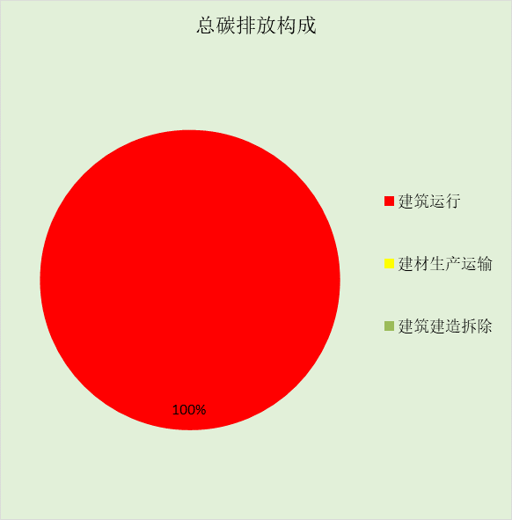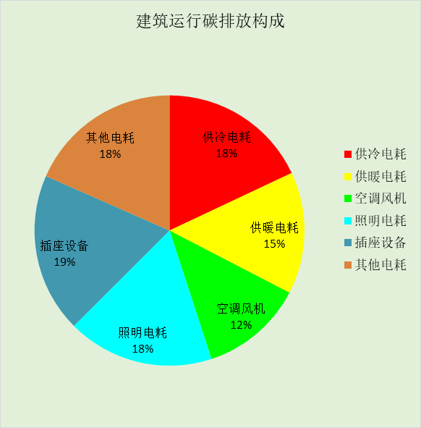

# 附录

## 工作日/节假日人员逐时在室率(%)

|  |  |  |  |  |  |  |  |  |  |  |  |  |  |  |  |  |  |  |  |  |  |  |  |  |
| --- | --- | --- | --- | --- | --- | --- | --- | --- | --- | --- | --- | --- | --- | --- | --- | --- | --- | --- | --- | --- | --- | --- | --- | --- |
| 房间类型 | 1 | 2 | 3 | 4 | 5 | 6 | 7 | 8 | 9 | 10 | 11 | 12 | 13 | 14 | 15 | 16 | 17 | 18 | 19 | 20 | 21 | 22 | 23 | 24 |
| 办公-会议室 | 0 | 0 | 0 | 0 | 0 | 0 | 10 | 50 | 95 | 95 | 95 | 80 | 80 | 95 | 95 | 95 | 95 | 30 | 30 | 0 | 0 | 0 | 0 | 0 |
| 0 | 0 | 0 | 0 | 0 | 0 | 0 | 0 | 0 | 0 | 0 | 0 | 0 | 0 | 0 | 0 | 0 | 0 | 0 | 0 | 0 | 0 | 0 | 0 |
| 办公-普通办公室 | 0 | 0 | 0 | 0 | 0 | 0 | 10 | 50 | 95 | 95 | 95 | 80 | 80 | 95 | 95 | 95 | 95 | 30 | 30 | 0 | 0 | 0 | 0 | 0 |
| 0 | 0 | 0 | 0 | 0 | 0 | 0 | 0 | 0 | 0 | 0 | 0 | 0 | 0 | 0 | 0 | 0 | 0 | 0 | 0 | 0 | 0 | 0 | 0 |
| 办公-走廊 | 0 | 0 | 0 | 0 | 0 | 0 | 10 | 50 | 95 | 95 | 95 | 80 | 80 | 95 | 95 | 95 | 95 | 30 | 30 | 0 | 0 | 0 | 0 | 0 |
| 0 | 0 | 0 | 0 | 0 | 0 | 0 | 0 | 0 | 0 | 0 | 0 | 0 | 0 | 0 | 0 | 0 | 0 | 0 | 0 | 0 | 0 | 0 | 0 |

注：上行：工作日；下行：节假日

## 工作日/节假日照明开关时间表(%)

|  |  |  |  |  |  |  |  |  |  |  |  |  |  |  |  |  |  |  |  |  |  |  |  |  |
| --- | --- | --- | --- | --- | --- | --- | --- | --- | --- | --- | --- | --- | --- | --- | --- | --- | --- | --- | --- | --- | --- | --- | --- | --- |
| 房间类型 | 1 | 2 | 3 | 4 | 5 | 6 | 7 | 8 | 9 | 10 | 11 | 12 | 13 | 14 | 15 | 16 | 17 | 18 | 19 | 20 | 21 | 22 | 23 | 24 |
| 办公-会议室 | 0 | 0 | 0 | 0 | 0 | 0 | 10 | 50 | 95 | 95 | 95 | 80 | 80 | 95 | 95 | 95 | 95 | 30 | 30 | 0 | 0 | 0 | 0 | 0 |
| 0 | 0 | 0 | 0 | 0 | 0 | 0 | 0 | 0 | 0 | 0 | 0 | 0 | 0 | 0 | 0 | 0 | 0 | 0 | 0 | 0 | 0 | 0 | 0 |
| 办公-普通办公室 | 0 | 0 | 0 | 0 | 0 | 0 | 10 | 50 | 95 | 95 | 95 | 80 | 80 | 95 | 95 | 95 | 95 | 30 | 30 | 0 | 0 | 0 | 0 | 0 |
| 0 | 0 | 0 | 0 | 0 | 0 | 0 | 0 | 0 | 0 | 0 | 0 | 0 | 0 | 0 | 0 | 0 | 0 | 0 | 0 | 0 | 0 | 0 | 0 |
| 办公-走廊 | 0 | 0 | 0 | 0 | 0 | 0 | 10 | 50 | 95 | 95 | 95 | 80 | 80 | 95 | 95 | 95 | 95 | 30 | 30 | 0 | 0 | 0 | 0 | 0 |
| 0 | 0 | 0 | 0 | 0 | 0 | 0 | 0 | 0 | 0 | 0 | 0 | 0 | 0 | 0 | 0 | 0 | 0 | 0 | 0 | 0 | 0 | 0 | 0 |

注：上行：工作日；下行：节假日

## 工作日/节假日设备逐时使用率(%)

|  |  |  |  |  |  |  |  |  |  |  |  |  |  |  |  |  |  |  |  |  |  |  |  |  |
| --- | --- | --- | --- | --- | --- | --- | --- | --- | --- | --- | --- | --- | --- | --- | --- | --- | --- | --- | --- | --- | --- | --- | --- | --- |
| 房间类型 | 1 | 2 | 3 | 4 | 5 | 6 | 7 | 8 | 9 | 10 | 11 | 12 | 13 | 14 | 15 | 16 | 17 | 18 | 19 | 20 | 21 | 22 | 23 | 24 |
| 办公-会议室 | 0 | 0 | 0 | 0 | 0 | 0 | 10 | 50 | 95 | 95 | 95 | 50 | 50 | 95 | 95 | 95 | 95 | 30 | 30 | 0 | 0 | 0 | 0 | 0 |
| 0 | 0 | 0 | 0 | 0 | 0 | 0 | 0 | 0 | 0 | 0 | 0 | 0 | 0 | 0 | 0 | 0 | 0 | 0 | 0 | 0 | 0 | 0 | 0 |
| 办公-普通办公室 | 0 | 0 | 0 | 0 | 0 | 0 | 10 | 50 | 95 | 95 | 95 | 50 | 50 | 95 | 95 | 95 | 95 | 30 | 30 | 0 | 0 | 0 | 0 | 0 |
| 0 | 0 | 0 | 0 | 0 | 0 | 0 | 0 | 0 | 0 | 0 | 0 | 0 | 0 | 0 | 0 | 0 | 0 | 0 | 0 | 0 | 0 | 0 | 0 |
| 办公-走廊 | 0 | 0 | 0 | 0 | 0 | 0 | 10 | 50 | 95 | 95 | 95 | 50 | 50 | 95 | 95 | 95 | 95 | 30 | 30 | 0 | 0 | 0 | 0 | 0 |
| 0 | 0 | 0 | 0 | 0 | 0 | 0 | 0 | 0 | 0 | 0 | 0 | 0 | 0 | 0 | 0 | 0 | 0 | 0 | 0 | 0 | 0 | 0 | 0 |

注：上行：工作日；下行：节假日

## 工作日/节假日空调系统运行时间表(1:开,0:关)

|  |  |  |  |  |  |  |  |  |  |  |  |  |  |  |  |  |  |  |  |  |  |  |  |  |
| --- | --- | --- | --- | --- | --- | --- | --- | --- | --- | --- | --- | --- | --- | --- | --- | --- | --- | --- | --- | --- | --- | --- | --- | --- |
| 系统编号 | 1 | 2 | 3 | 4 | 5 | 6 | 7 | 8 | 9 | 10 | 11 | 12 | 13 | 14 | 15 | 16 | 17 | 18 | 19 | 20 | 21 | 22 | 23 | 24 |
| 默认 | 0 | 0 | 0 | 0 | 0 | 0 | 1 | 1 | 1 | 1 | 1 | 1 | 1 | 1 | 1 | 1 | 1 | 1 | 0 | 0 | 0 | 0 | 0 | 0 |
| 0 | 0 | 0 | 0 | 0 | 0 | 1 | 1 | 1 | 1 | 1 | 1 | 1 | 1 | 1 | 1 | 1 | 1 | 0 | 0 | 0 | 0 | 0 | 0 |

注：上行：工作日；下行：节假日